潋江镇人民政府2021年度部门决算

目 录

第一部分 潋江镇人民政府概况
一、部门主要职责
二、部门基本情况
第二部分 2021年度部门决算表
一、收入支出决算总表
二、收入决算表
三、支出决算表
四、财政拨款收入支出决算总表
五、一般公共预算财政拨款支出决算表
六、一般公共预算财政拨款基本支出决算表
七、一般公共预算财政拨款“三公”经费支出决算表
八、政府性基金预算财政拨款收入支出决算表
九、国有资本经营预算财政拨款支出决算表
十、国有资产占用情况表
第三部分 2021年度部门决算情况说明
一、收入决算情况说明
二、支出决算情况说明
三、财政拨款支出决算情况说明
四、一般公共预算财政拨款基本支出决算情况说明
五、一般公共预算财政拨款“三公”经费支出决算情况说明
六、机关运行经费支出情况说明
七、政府采购支出情况说明
八、国有资产占用情况说明
九、预算绩效情况说明
第四部分 名词解释

第一部分 潋江镇人民政府概况

一、部门主要职能
（一）宣传贯彻党的路线、方针、政策，执行党中央、上级党组织的决定，领导本镇工作，对本镇重大工作、重点问题进行决策，认真抓好党的思想、组织和作风建设，支持和保证行政组织、经济组织、群众组织充分行使职权，充分发挥基层党支部战斗堡垒作用和共产党的先锋模范作用。
（二）监督本乡国家公务员和机关工作人员依法行政，秉公办事，领导和组织实施本镇的“两个文明”建设。
（三）执行本级人民代表大会的决议和上级国家行政机关的决定与命令，发布决定。
（四）管理行政区域内的经济、教育、科学、文化、卫生、体育事业和财政、民政优抚、社会治安综合治理、计划生育、乡村建设等行政事务工作。
（五）建立健全农业科技体系，为农民和经济组织服务，调整产业结构，发展特色产业。
（六）加快全乡公益事业的发展，组织救灾抢险重大工作。
（七）承办县委、县政府交办的其他工作。
二、部门基本情况
纳入本套部门决算汇编范围的单位共 1 个。
本部门2021年年末实有人数70人，其中在职人员70人，离休人员0人，退休人员0人（不含由养老保险基金发放养老金的离退休人员）；年末其他人员21人；年末学生人数0人；由养老保险基金发放养老金的离退休人员0人。

第二部分 2021年度部门决算表

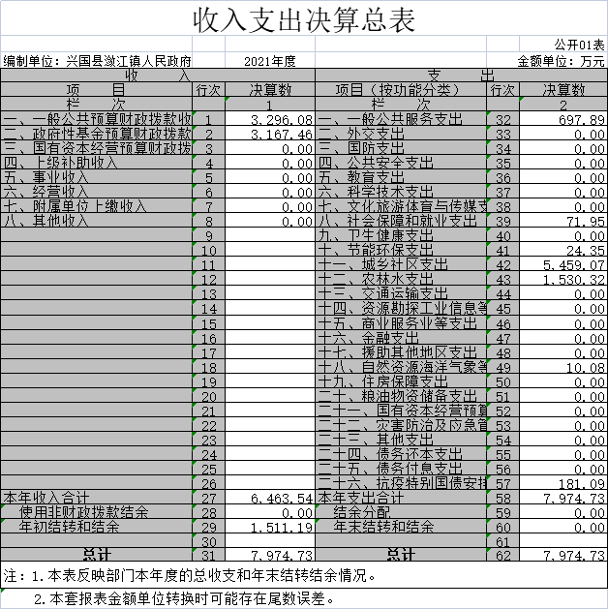

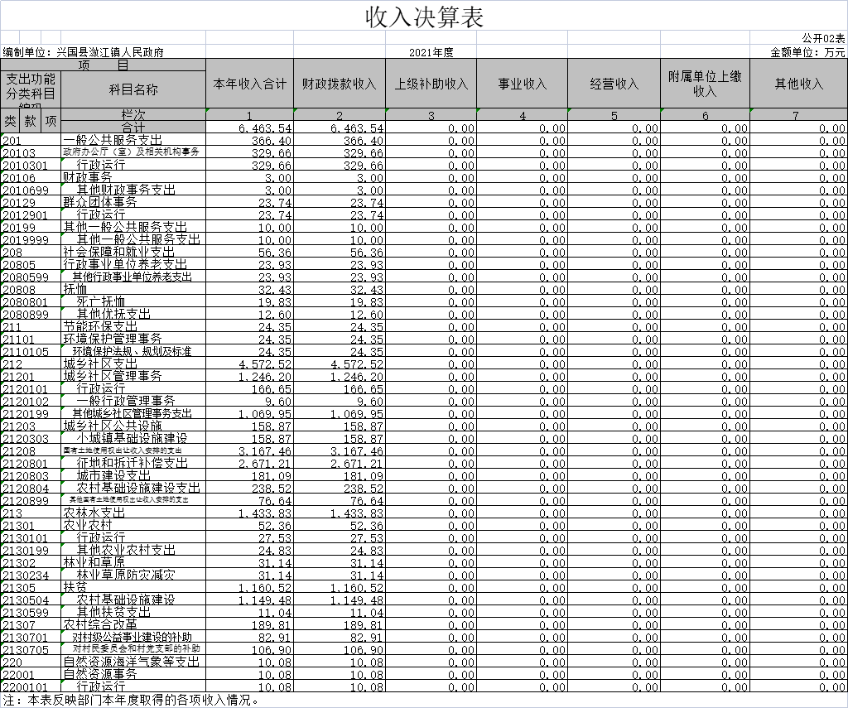
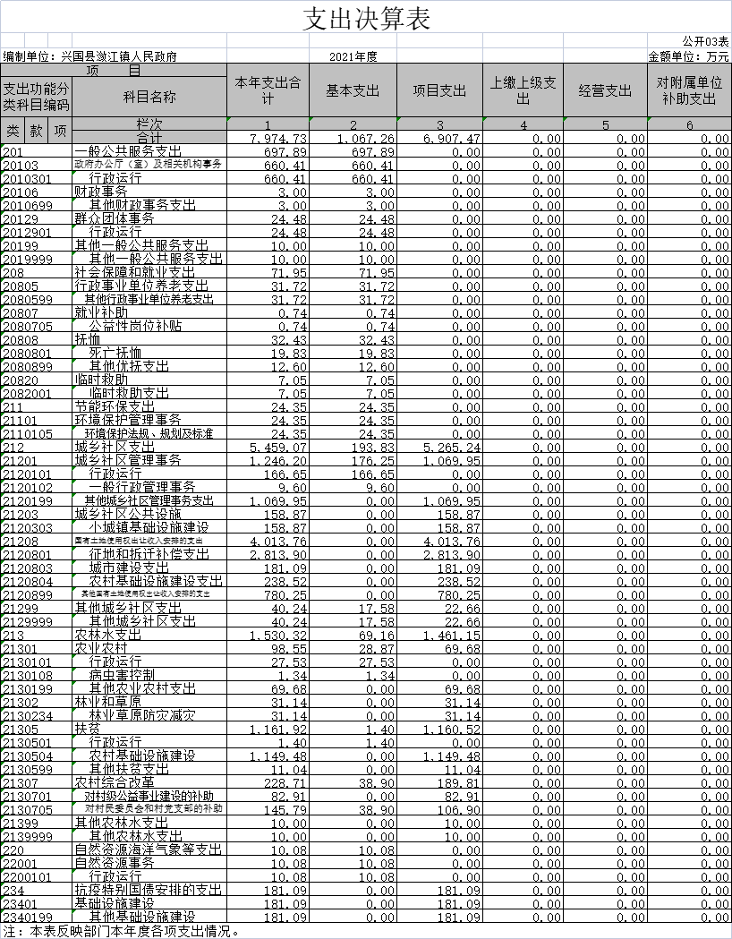
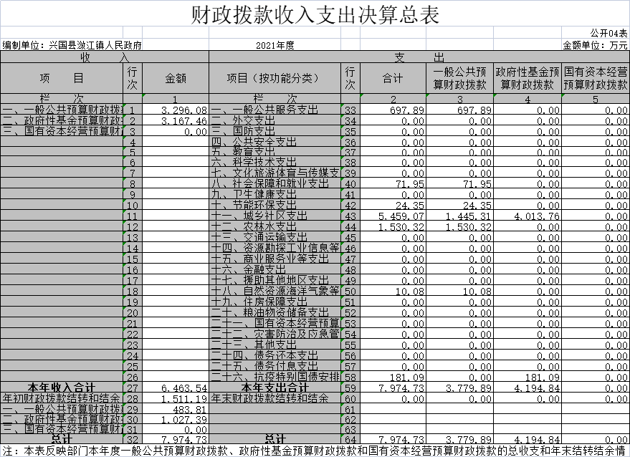
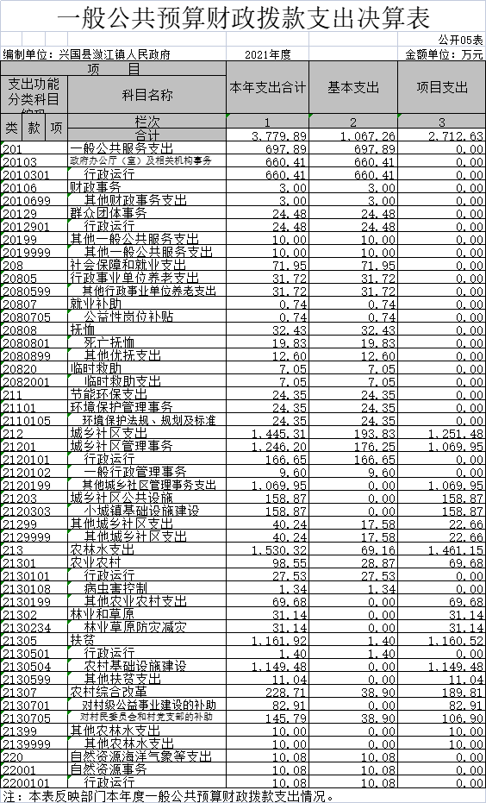
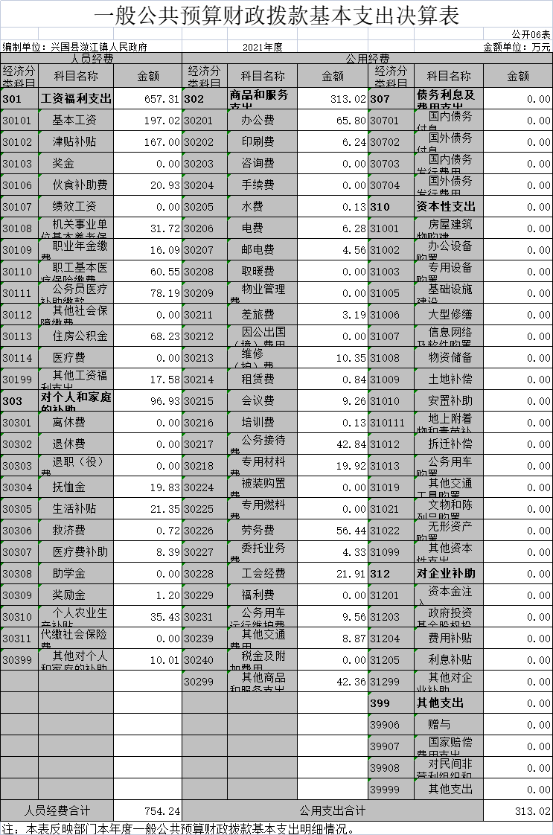

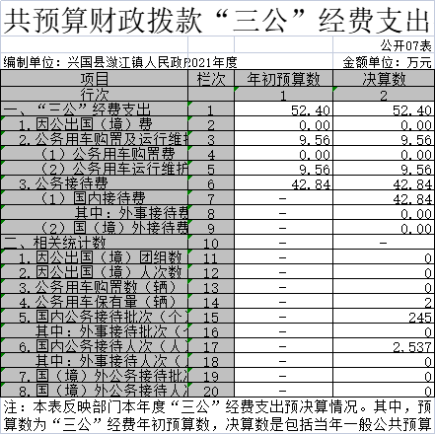
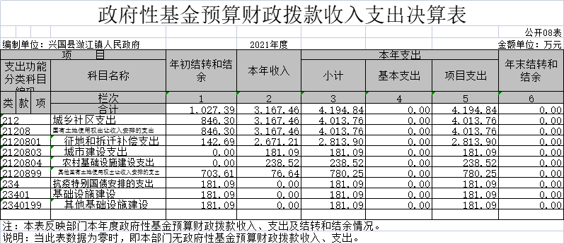
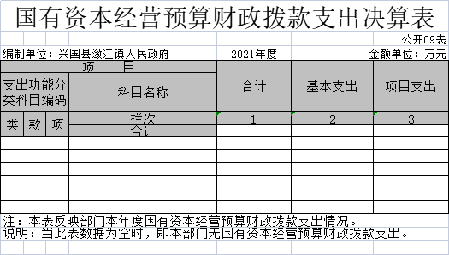
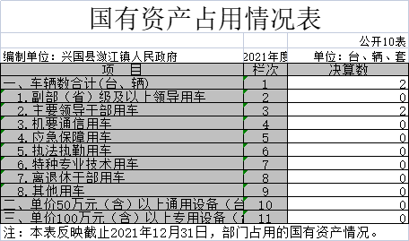

第三部分 2021年度部门决算情况说明

一、收入决算情况说明
本部门2021年度收入总计7974.73万元，其中年初结转和结余1511.19万元，较2020年增加11.88 万元，增长0.79 %；本年收入合计6463.54万元，较2020年减少2827.44万元，下降30.43 %，主要原因是：项目正常减少。
本年收入的具体构成为：财政拨款收入6463.54万元，占100%；事业收入0万元，占0%；经营收入0万元，占0%；其他收入0万元，占0%。
二、支出决算情况说明
本部门2021年度支出总计7974.73万元，其中本年支出合计7974.73万元，较2020年减少2815.56 万元，下降26.1%，主要原因是：脱贫攻坚项目调整；年末结转和结余0万元，较2020年增加（减少）0万元，增长（下降）0%，主要原因是：一体化系统改革，财政收回结余。
本年支出的具体构成为：基本支出1067.26万元，占13.38%；项目支出6907.47万元，占86.62%；经营支出0万元，占0%；其他支出（对附属单位补助支出、上缴上级支出）0万元，占0%。
三、财政拨款支出决算情况说明
本部门2021年度财政拨款本年支出年初预算数为7974.73万元，决算数为7974.73万元，完成年初预算的100%。其中：
（一）一般公共服务支出年初预算数为697.89万元，决算数为697.89万元，完成年初预算的100%，主要原因是：单位正常运转支出。
（二）社会保障和就业支出年初预算数为71.95万元，决算数为71.95万元，完成年初预算的100%，主要原因是：单位正常运转支出。
（三）节能环保支出年初预算数为24.35万元，决算数为24.35万元，完成年初预算的100%，主要原因是：单位正常运转支出。
（四）城乡社区支出年初预算数为5459.07万元，决算数为5459.07万元，完成年初预算的100%，主要原因是：单位正常运转支出。
（五）农林水支出年初预算数为1530.32万元，决算数为1530.32万元，完成年初预算的100%，主要原因是：单位正常运转支出。
（六）自然资源海洋气象等支出年初预算数为10.08万元，决算数为10.08万元，完成年初预算的100%，主要原因是：单位正常运转支出。
（七）抗疫特别国债安排的支出年初预算数为181.09万元，决算数为181.09万元，完成年初预算的100%，主要原因是：单位正常运转支出。
四、一般公共预算财政拨款基本支出决算情况说明
本部门2021年度一般公共预算财政拨款基本支出1067.26万元，其中：
（一）工资福利支出657.31万元，较2020年减少185.65万元，下降22.02 %，主要原因是：人员正常变动。
（二）商品和服务支出313.02万元，较2020年减少380.17 万元，下降54.84%，主要原因是：单位正常运转支出。
（三）对个人和家庭补助支出96.93万元，较2020年减少42.1万元，下降30.28%，主要原因是：单位正常运转支出。
（四）资本性支出0万元，较2020年减少14.03万元，下降100 %，主要原因是：单位正常运转支出。
五、一般公共预算财政拨款“三公”经费支出决算情况说明
本部门2021年度一般公共预算财政拨款“三公”经费支出年初预算数为52.4万元，决算数为52.4万元，完成预算的100%，其中：
（一）因公出国（境）支出年初预算数为0万元，决算数为0万元，完成预算的0 %，决算数较2020年增加（减少） 0万元，增长（下降）0%，主要原因是无因公出国人员。决算数较年初预算数增加（减少）的主要原因是：无因公出国人员。全年安排因公出国（境）团组0个，累计0人次，主要为：无因公出国人员。
（二）公务接待费支出年初预算数为42.84万元，决算数为42.84万元，完成预算的100 %。决算数较年初预算数增加（减少）的主要原因是：决算数与预算数一致。全年国内公务接待245批，累计接待2537人次，其中外事接待0批，累计接待0人次，主要为：无外事接待。
（三）公务用车购置及运行维护费支出9.56万元，其中公务用车购置年初预算数为0万元，决算数为0万元，完成预算的0 %，决算数较2020年增加（减少）0万元，增长（下降）0%，主要原因是未购买车辆，全年购置公务用车0辆。决算数较年初预算数增加（减少）的主要原因是：决算数与预算数一致；公务用车运行维护费支出年初预算数为 9.56万元，决算数为9.56万元，完成预算的100%，决算数较2020年增加4.54万元，主要原因是车辆使用年限长，频率高，相应油耗及维修费增多，年末公务用车保有2辆。决算数较年初预算数增加（减少）的主要原因是：决算数与预算数一致。
六、机关运行经费支出情况说明
本部门2021年度机关运行经费支出313.02万元（与部门决算中行政单位和参照公务员法管理事业单位一般公共预算财政拨款基本支出中公用经费之和一致），较年初预算数（或者上年决算数）减少394.2万元，降低55.74%，主要原因是：办公设施设备购置经费减少，落实过紧日子要求压减办公费、印刷费等支出。
七、政府采购支出情况说明
本部门2021年度政府采购支出总额0万元，其中：政府采购货物支出0万元、政府采购工程支出0万元、政府采购服务支出0万元。授予中小企业合同金额0万元，占政府采购支出总额的0%，其中：授予小微企业合同金额0万元，占政府采购支出总额的0%；货物采购授予中小企业合同金额占货物支出金额的0%，工程采购授予中小企业合同金额占工程支出金额的0%，服务采购授予中小企业合同金额占服务支出金额的 0 %。（县级部门公开的政府采购金额的计算口径为：本部门纳入2021年部门预算范围的各项政府采购支出金额之和。）
八、国有资产占用情况说明。
截止2021年12月31日，本部门（单位）国有资产占用情况见公开10表《国有资产占用情况表》。其中车辆中的其他用车主要是无。
九、预算绩效情况说明
（一）绩效管理工作开展情况。
根据预算绩效管理要求，我部门组织对2021年度一般公共预算项目支出所有二级项目11个全面开展绩效自评，共涉及资金1467.6万元，占一般公共预算项目支出总额的100%。
组织对“五里亭村整治提升项目”等1个项目开展了部门评价，涉及一般公共预算支出258万元，政府性基金预算支出 0万元。其中，对政府性基金预算等项目没有委托第三方机构开展绩效评价。从评价情况来看，项目建设基本达到年初设定绩效目标。
组织对“潋江镇人民政府”1个单位开展整体支出绩效评价试点，涉及一般公共预算支出2712.63万元，政府性基金预算支出0万元。对政府性基金预算等项目没有委托第三方机构开展绩效评价。从评价情况来看，单位建设基本达到年初设定绩效目标。
（二）部门决算中项目绩效自评情况。
我部门今年在部门决算中反映“五里亭村整治提升项目”项目绩效自评结果。
项目绩效自评总体综述：根据年初设定的绩效目标，项目整体支出绩效自评得分为92分。项目全年预算数为258万元，执行数为257.93万元，完成预算的99.97%。项目绩效目标完成情况：一是项目质量目标完成较好；二是群众满意度较高。发现的问题及原因：一是绩效评价在目标设定上过于简单；二是绩效评价的内容上还有待于进一步完善。下一步改进措施：一是绩效评价要确定科学完善的评价原则；二是绩效评价方法上要注意适当性、可操作性。
（三）部门评价项目绩效评价情况。
潋江镇人民政府部门整体支出评价报告已向社会公开，报告框架参考《项目支出绩效评价办法》（财预〔2020〕10号）中《项目支出绩效评价报告（参考提纲）》。
兴国县潋江镇人民政府2021年度部门整体支出绩效自评报告

一、部门概况
（一）部门基本情况
1.部门组织机构及人员： 潋江镇人民政府内设4个党政机构，包括党政办公室（社会治理办公室）、党建办公室、财政经济和乡村振兴办公室、社会事务办公室。与三定方案相符，无违规滥设机构行为。本单位编制总人数为70人，2021年在岗人员70人，离退休人员0人。
2.部门职能概述：
(1)认真贯彻党的路线、方针、政策，执行本级人民代表大会的决议和上级国家行政机关的决定和命令，发布决定和命令。
(2)执行本行政区域内的经济和社会发展计划、预算，管理本行政区域内的经济、教育、科学、文化、卫生、交通、水利、环境保护、招商引资、林业、就业、扶贫、体育事业、财政、民政、安全、司法行政、计划生育等行政工作。
(3)维护社会秩序，保障公民的人身权利、民主权利和其他权利。
(4)保护各种经济组织的合法权益。
(5)指导村委会工作，认真做好接待群众的来信、来访工作，听取群众意见，解决困难，处理矛盾，办好群众的事。
(6)承办县人民政府交办的其他事项。
（二）部门内部管理情况
日常管理：根据绩效评价的要求，我们成立了绩效评价工作领导小组，对照自评方案进行研究和部署，党政领导及各部门全程参与，按照自评方案的要求，对照各实施项目的内容逐条逐项自评。在自评过程发现问题，查找原因，及时纠正偏差，促进绩效管理常态化。
财务管理：严格落实《预算法》及省、市、县绩效管理工作的有关规定，进一步规范财政资金的管理，强化财政支出绩效理念，提升部门责任意识，提高资金使用效益，促进司法行政工作的发展。
预决算公开：按照县财政局的要求，我乡在兴国县人民政府网站上进行了每年的预决算的公开。
资产管理：我乡对本单位的财务情况及固定资产情况等进行了全面清理和核查，并根据资产清查发现和暴露的问题，全面总结经验，认真分析原因，研究制定切实可行的措施和办法，建立健全了资产管理制度。
档案管理：根据《会计法》、《行政事业单位财务管理制度》等有关规定，结合项目建设特点，制定《项目资金使用和管理制度》，加强项目建设管理，完善财务管理体系，保证了会计资料真实、完整。
风险控制：正确实施财务管理方法，既参阅健全核算体系，做好预算、成本控制、决算工作，又由乡领导班子成员监督资金正常运行，维护资金安全，努力提高资金使用效率，更按时编制财务会计报表，增加了会计信息的及时性、准确性和完整性。

二、部门整体支出管理及使用情况
县财政局年初批复潋江镇人民政府2021年度部门预算7974.73万元，年中追加（减）预算0万元，合计7974.73万元。当年实际完成收入7974.73万元；完成支出7974.73万元，其中工资福利支出657.31万元、商品和服务支出313.02万元、对个人和家庭的补助支出96.93万元、资本性支出0万元，项目支出6907.47万元等；年底结余0万元，其中基本支出结余0万元、项目结余0万元。部门预算支出与执行结果的差异总额为0万元，差异的具体情况及原因见下表：
潋江镇人民政府2021年度财政拨款预算执行总体情况
 |  |  |  | 单位：万元
预算数 | 小计 | 基本支出 |  | 项目支出
预算数 | 小计 | 人员经费 | 公用经费 | 项目支出
预算数 | 1067.26 | 754.24 | 313.02 | 4194.84
执行数 | 小计 | 基本支出 |  | 项目支出
执行数 | 小计 | 人员经费 | 公用经费 | 项目支出
执行数 | 1067.26 | 754.24 | 313.02 | 4194.84
预算与执行的差异数 | 小计 | 基本支出 |  | 项目支出
预算与执行的差异数 | 小计 | 人员经费 | 公用经费 | 项目支出
预算与执行的差异数 | 0 | 0 | 0 | 0
差异原因主要是：无
（一）基本支出情况
潋江镇人民政府基本支出主要用于保障机关的正常运转、完成日常工作而发生的人员支出和公用支出，主要包括工资福利支出、商品和服务支出、对个人和家庭的补助等三项支出合计1067.26万元。其中，工资福利支出657.31万元、商品和服务支出313.02万元、对个人和家庭的补助支出96.93万元，资本性支出0万元。
2021年三公经费预算52.4万元，2021年三公经费实际支出52.4万元；
2021年公用经费预算313.02万元，实际支出313.02万元，公用经费总体控制率100%。
（二）项目组织实施情况
1.项目资金管理情况分析。项目资金的管理使用严格按照中央、省、市、县的相关规定执行。资金拨付有完整的审批程序和手续；支出符合部门预算批复的用途；资金专款专用，资金支付依据和开支标准合法合规，会计核算符合相关规定。
2.项目资金安排落实情况。2021年预算安排落实脱贫攻坚项目资金为4194.84万元。
3.项目资金实际使用及执行进度情况。2021年巩固脱贫攻坚成果项目资金支出4194.84万元，预算执行率100%。
三、部门整体支出绩效情况
(一)评价得分及等级标准。通过自评，我单位财务管理制度健全规范，无违规违纪现象，项目实际完成绩效值均已达到预期绩效目标，项目实施效果明显，达到预期要求，提高了资金的使用效益，2021年部门整体支出自评得分为90分，自评结果为优秀。
- 部门履职及履职效益情况。
脱贫成就显著突出。建立健全促脱贫和防返贫机制，全镇上下把主要时间和精力投入到脱贫攻坚中，“一边倒”因户施策，精准帮扶，做到责任、政策、工作落实“三到位”。全镇建档立卡贫困人口1093户4214人已全面脱贫，贫困发生率由11.6%降至0，唯一“十三五”贫困村杨澄村2016年退出，代表全县接受过第三方评估、媒体暗访、资金绩效考核、脱贫攻坚普查等，均以“零问题”反馈顺利通过。连续五年被评为全县脱贫攻坚先进乡镇。
帮扶措施扎实有效。投入8272.9万元实施扶贫项目388个，有效解决了贫困户“一收入两不愁三保障”和安全饮水问题。实行产业扶贫“五个一”脱贫模式带动贫困户增收致富，妥善安排公益性岗位200个实现家门口就业，实施安居扶贫工程保障贫困户住房100%安全，落实落细教育、健康、金融等其他政策，做到应享尽享。坚持“智志双扶”，举办“评分定星”、“感恩教育”和“三讲一评”活动1500余场，激发了贫困对象的内生动力。
问题整改精准到位。始终坚持问题导向，把中央、省、市巡视巡察及暗访督查反馈问题整改与脱贫攻坚工作一同部署、一体推进，主动认领脱贫攻坚专项巡视巡察反馈问题196个，逐一对标对表落实整改，把问题整改的成果真正转化为脱贫摘帽的实效。
人居环境焕然一新。扎实开展城乡人居环境整治工作，全面推进农村“厕所革命”，投入1500万元开展环境整治集中行动，改造小街小巷13条，极大改善了镇村面貌。积极争取上级资金1335万元，全面推进“城中村”道路硬化、排水排污沟整治、规范经营招牌、村容秩序整治等改造提升工作，卫生环境大幅改观。在全县农村人居环境整治百日攻坚行动流动现场会上获得片区第一。
城镇规划日趋合理。统筹城乡一体化发展，举全镇之力推进东、西街片区“棚户区”改造工作，两年任务一年完成，累计签约1879户，腾房1839户，完善档案1659户。加强土地巡查执法力度，全镇范围内新开基“两违”建筑拆除到位，有效遏制了违法乱建的风气，累计拆除乱搭乱建2600余处，拆除空心房14万余平方米。
生态屏障夯实筑牢。举一反三抓好中央、省环保督察和“回头看”反馈问题整改，全面落实“河长制”“林长制”，高标准完成低质低效林改造任务。深入推进绿色殡葬改革工作，“三沿六区”坟墓整治效果突出，遗体火化率达100%。全力打好松材线虫疫木除治歼灭战，累计砍伐疫木约1435.69吨，有效遏制虫害蔓延，筑牢了林业生态安全防线。
项目推进有力度。始终将重点工程项目建设摆在工作的重中之重来抓，不断优化调度考核机制，全面落实重点工程推进领导领办制，对重点工程项目推进情况，实行“每周一调度、每月一排位、每季一考核”，并将考核结果与年终绩效考核相挂钩，倒逼重点工程加快推进。
多点开花出成效。2016年以来，顺利完成文化艺术中心、体育公园、公安科技大楼、人力资源和社会保障服务中心、妇保院医技大楼、和睦公园、人民医院迁扩建、中医院医技大楼、一江两岸、城市综合体、县委党校、第七小学及幼儿园等重点项目拆迁任务，平川大道、潋江大道等城区主要干道EPC亮化工程等道路提升工程如期竣工。
攻坚克难见真章。在推进景行研学、颐养国际等项目建设过程中，解决矛盾纠纷280余起，搬迁坟墓1458穴，拆迁房屋面积8640余平方米。在推进小山片区环境整治中，拆除违建及临时棚1.2万平方米，搬迁企业49家，沿线征地35亩，“赤膊房”墙面提升及地面硬化17户。
示范基地做大做强。投资1.3亿元在澄塘村建成3000亩潋江现代农业示范园，打造成集现代农业示范、秀美乡村建设和都市休闲服务于一体的综合性示范园。该园被评选为全省十大重点建设示范园、全省“党建+”特色产业发展示范点、全市中心城区“菜篮子”工程蔬菜种植示范基地、全县“助力六大攻坚战，人大代表在行动”精准扶贫示范基地。2018年4月，示范园成功迎接中国蔬菜产业大会现场观摩。获评全县蔬菜产业发展工作先进乡镇。
现代产业向好向优。在全县率先建设光伏发电站14座，总装机容量全县第一，光伏发电收入达93.56万元。2019年整合资金180万元，高标准建设杨澄村60亩钢结构蔬菜大棚，为村集体经济年增收8.8万元。2020年整合上级资金，在和睦、罗廖、睦敬、筲箕等10个村搭建仓储大棚，为每个村村集体经济增收6万元以上。2020年，全镇村级集体经济经营性收入达457.8万元，其中100万元以上的村2个、50万元以上的村6个。
特色产业提质增效。2018年，投入资金158.78万元新建或扩建坝南村小龙虾基地、联群村肉兔基地等6个产业扶贫基地，特色养殖产业规模不断扩大。南外、下渡、洪门、猫岭等村通过整合公共设施、门面房、商品房等集体资源，综合开发利用，采取招商引资经营、村集体入股等方式，兴办农副产品仓储和加工企业，二、三产业经济效益不断释放。
打好疫情防控“阻击战”。面对2020年开年之初爆发的新冠肺炎疫情，迅速成立14个工作组，组织全镇党员干部和志愿者下沉到各卡点，实施“3+1”摸排管理，落实疫情信息“日报告”“零报告”制度，特别是牵头组织对普惠路243号周边区域实行封闭管控，较好完成了县委、县政府交办的管控任务，有效保障了人民群众的生命安全和身体健康。疫情防控转入常态化后，围绕疫情呈点状散发的形势，严格落实防控措施，创新推行“五级网格+五步联动”工作机制为疫苗接种献上了“一臂之力”。截至9月6日，疫苗接种率为98.89%，在全县排名前列。
唱好安全稳定“和谐音”。坚持“清存量、控增量”的原则，建立健全领导包案责任制和定期信访接待制，加大矛盾纠纷的排查和调处力度，排查调处矛盾纠纷2939起，调解率达99.8%，受理办结县级以上信访件1191起，办结率达98%。扎实开展基层平安创建活动，严格落实治安联防长效制度，高标准建成5个镇村综治中心，深入推进扫黑除恶专项斗争，摸排涉黑涉恶线索357件，实现了社会和谐安定。多次荣获全县社会治安综合治理工作先进乡镇。严格落实安全生产责任制，全面推行以“五个一”为主要内容的基层安全管理模式，组建了23个防控小组，79个防控网格，实行“三包一”管控模式，深入开展安全生产领域大排查大整改，限期整改安全隐患2870余处。创新推行的网格化管控工作经验在江西卫视、赣州电视台新闻联播头条推介。
下好民生保障“先手棋”。城乡居民养老保险、城乡居民基本医疗保险参保率分别达 95.4%、98.2%，城乡居民养老金发放率100%，生存认证9380人次。为农村低保对象557户1324人每月发放低保金37.6万元。健全退役军人服务保障体系，成立退役军人服务站，走访慰问退役军人3589名。统筹推进卫生健康、文化教育等民生实事取得了新成效。

四、存在的主要问题
问题：人员和经费不足。一是由于政府行政工作社会面广、工作量大，政府行政部门人力不足问题，不能得到有效缓解。二是受政策体制等原因，确保运转及发展难度很大，工作经费明显不足。
五、改进措施和有关建议
建议：根据实际情况，逐年增加相关工作经费，招录一批政治素养、法律素养、文化素养等综合素养高的人员，充实基层政府队伍。

兴国县潋江镇人民政府
2022年8月20日

第四部分 名词解释

名词解释应以财务会计制度、政府收支分类科目以及部门预算管理等规定为基本说明，可在此基础上结合部门实际情况适当细化。
1．财政拨款收入：指本年度从本级财政部门取得的财政拨款，包括一般公共预算财政拨款和政府性基金预算财政拨款。
2．事业收入：指事业单位开展专业业务活动及其辅助活动取得的收入；事业单位收到的财政专户实际核拨的教育收费等资金在此反映。
3．经营收入：指事业单位在专业业务活动及其辅助活动之外开展非独立核算经营活动取得的收入。
4.年初结转和结余：指单位上年结转本年使用的基本支出结转、项目支出结转和结余、经营结余。不包括事业单位净资产项下的事业基金和专用基金。
5．年末结转和结余：指单位结转下年的基本支出结转、项目支出结转和结余、经营结余。不包括事业单位净资产项下的事业基金和专用基金。
6．基本支出：指为保障机构正常运转、完成日常工作任务而发生的人员经费和公用经费。其中：人员经费指政府收支分类经济科目中的“工资福利支出”和“对个人和家庭的补助”；公用经费指政府收支分类经济科目中除“工资福利支出”和“对个人和家庭的补助”外的其他支出。
7．项目支出：指在基本支出之外为完成特定行政任务和事业发展目标所发生的支出。
8．经营支出：指事业单位在专业业务活动及其辅助活动之外开展非独立核算经营活动发生的支出。
9．“三公”经费：指用财政拨款安排的因公出国（境）费、公务用车购置及运行维护费、公务接待费。其中，因公出国（境）费反映单位公务出国（境）的国际旅费、国外城市间交通费、住宿费、伙食费、培训费、公杂费等支出；公务用车购置费反映单位公务用车购置支出（含车辆购置税）；公务用车运行维护费反映单位按规定保留的公务用车燃料费、维修费、过路过桥费、保险费、安全奖励费用等支出；公务接待费反映单位按规定开支的各类公务接待（含外宾接待）支出。
10．机关运行经费：为保障行政单位（含参照公务员法管理的事业单位）运行用于购买货物和服务等的各项公用经费，包括办公及印刷费、邮电费、差旅费、会议费、福利费、日常维护费、专用材料及一般设备购置费、办公用房水电费、办公用房取暖费、办公用房物业管理费、公务用车运行维护费以及其他费用。
11．工资福利支出（支出经济分类科目类级）：反映单位开支的在职职工和编制外长期聘用人员的各类劳动报酬，以及为上述人员缴纳的各项社会保险费等。
12．商品和服务支出（支出经济分类科目类级）：反映单位购买商品和服务的支出（不包括用于购置固定资产的支出、战略性和应急储备支出）。
13．对个人和家庭的补助（支出经济分类科目类级）：反映用于对个人和家庭的补助支出。
14．其他资本性支出（支出经济分类科目类级）：反映非各级发展与改革部门集中安排的用于购置固定资产、战略性和应急性储备、土地和无形资产，以及构建基础设施、大型修缮和财政支持企业更新改造所发生的支出。

